PCMCIA-SLOT

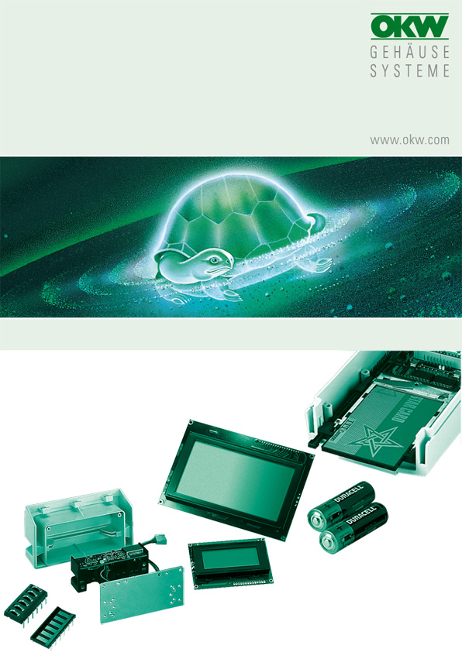

FÜR DATEC-CONTROL M/L

Die PCMCIA-Slots werden generell direkt auf der Platine verschraubt bzw. verlötet.

Hersteller |  | Bezugsquelle |  | Typ
J.S.T. Japan |  | pb elektro vertriebs-gmbh  Robert-Bosch-Str. 16  64823 Groß-Umstadt  T +49 6078 7809 0  F +49 6078 74447  info@pb-elektro.de  www.pb-elektro.de |  | Es passen fast alle Ausführungen des Herstellers  (ca. 200). Bitte fragen Sie beim Hersteller/Vertretung nach den aktuellen Katalogunterlagen
EVG Martens GmbH & Co. KG
Trompeterallee 244-246
41189 Mönchengladbach
T +49 2166 5508 0
F +49 2166 5508 90
info@evg.de
www.evg.de

Odenwälder Kunststoffwerke
Gehäusesysteme GmbH
Friedrich-List-Str. 3
74722 Buchen/Germany
www.okw.com

